Конспект логопедического занятия для детей подготовительной к школе группы
по теме: «Перелётные птицы весной »
Остроуховой Татьяны Алексеевны
учителя-логопеда высшей категории.
Интеграция образовательных областей:
«Коммуникация», «Познание», «Социализация».
Используемые технологии:
Здоровьесберегающие технологии; ИКТ (mimio-проекты); проблемно-игровые технологии; технологии личностно-ориентированного взаимодействия педагога с детьми; технологии развивающего обучения.
Коррекционно-образовательные цели:
Обобщение и уточненмик знаний о зимующих птицах, активизация и расширение словаря за счет слов–действий, слов-признаков. Совершенствование грамматического строя речи, формирование навыков словообразования и словоизменения (образование слов, путём сложения основ, образование приставочных глаголов, согласование количественных числительных с существительными). Закреплять умение составлять предложения по предложенным схемам. Закрепление и совершенствование навыков звуко-слогового анализаи синтеза слов. Чтение простых слов простой структуры.
Коррекционно-развивающие цели:
Развитие слухового и зрительного внимания, памяти, мышления. Развитие речевого слуха. Развитие оптико-пространственных представлений.
Воспитательные цели:
Развитие личностных качеств: активности, любознательности, самостоятельности, развитие способности к самооценке. Формировать доброжелательное отношение друг к другу.
Оборудование: интерактивная доска, ноутбук, mimio-приставка, авторский mimio-прект «Перелётные птицы весной».
Предварительная работа:
Изучение лексических тем: «Весна», «Весенние месяцы», «Перелётные птицы». Наблюдения в природе, беседы по данным темам. Чтение художественной литературы.
Ход занятия:
I. Вводная часть.
Логопед: Вот и пришла долгожданная весна. Люди всегда наблюдали за птицами и по их поведению определяли, какая будет погода.
Коли грачи прямо в гнезда летят – дружная весна.
Ранний прилет грачей – к теплой погоде.
Коли перелетная птица течет стаями – к дружной весне.
Журавушка курлычет – о тепле весть подает.
Жаворонок прилетает на проталинку, скворец на прогалинку, журавль с теплом, а ласточка с листом.
Птицы вьют гнезда на солнечной стороне – лето будет холодное, на теневой – теплое.
II. Основная часть.
Внимательно посмотрите на картинки и вспомните пословицу о перелетной птице.
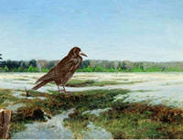
Дети: Увидел грача – весну встречай!
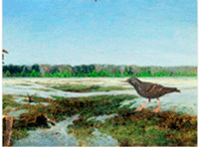
Дети: Увидел скворца – весна у крыльца!
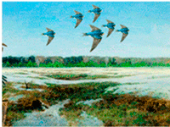
Дети: Одна ласточка весны не делает. И т.д.
Логопед: А сегодня мы познакомимся с новой пословицей. Прочтите её. Объясните, как вы понимаете, что она означает.
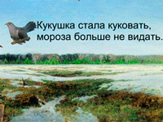
Логопед: Снова ожили леса и болота. Звонкими песнями наполнился лес. Послушай как поют лесные птицы.
С помощью программы mimio-studio прослушиваем музыкальные фрагменты.Услышав слова:"каркают, крякают, чирикают, курлычат, воркуют, и т.д.", каждый из нас поймет о каких птицах идет разговор...

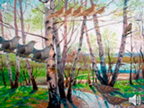
Логопед: Подскажите как поют ...
Логопед: Дети:
Гуси - ... гогочут
Соловьи - ... свистят
Ласточки - ... щебечут
Синицы - ... пищат
Совы - ... хохочут
Журавли - ... курлычат
Утки - ... крякают
Лебеди - ... трубят
Филины - ... ухают
Аисты - ... трещат
Логопед: Скоро птицы начнут вить гнёзда. Определите какое дернево выберет птица.
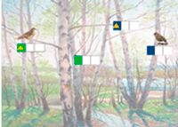
Дети: Зяблик сядет на первое дерево, потому что это слово начинается с согласного, мягкого, звонкого звука. И т.д.
Логопед: Не только в лесу, но и на болоте царит оживление. Сосчитай обитателей болота.
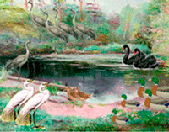
Дети: Пять журавлей, ... и т.д.
Музыкальная физминутка «Кукушка».
Логопед: Вернувшись в родные края все птицы заняты своим делом.
Расшифруй предложение.
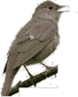
Дети: Звонкоголосый соловей сидит на веточке и поёт. И т.д.
Логопед:Только ранней весной птицы поют, а потом у них много забот, ведь очень скоро в каждом гнезде запищат птенцы.
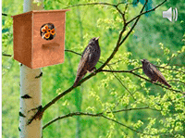
Логопед: Дети:
У скворцов - ... скворчата,
У дроздов - ...
У журавлей - ...
У уток - ...
У гусей - ...
У кукушек - ...
У грачей - ... и т.д.
Логопед: Кто о ком заботится?

Дети: Аист заботится об аистятах.

Утка заботится об утятах.
Скворец заботится о скворчатах.
Гусь заботится о гусятах.
Грач заботится о грачатах. И т.д.
Логопед: Давайте сделаем звуковой анализ слова грачата.
Дети выполняют задание .
Логопед: Иногда птиц можно увидеть и рядом с городом. Они садятся на провода. На первый – слова с одним слогом, на второй – с двумя, на третий- с тремя.
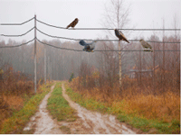
III.Заключительная часть
Логопед: Ребята, вам понровилось сегодняшнее занятие? Что понравилось больше всего?
Дети делятся впечатлениями о занятиии.

